Занятие-тренинг по профориентации для 5 класса.
ЦЕЛЬ:
• Обогащение знаний детей о различных профессиях, показывая значимость каждой для общества.

ЗАДАЧИ:
• Дать представление о разнообразии профессий и их важности для людей;
• Воспитывать любовь к труду, стремление выполнять работу качественно;
• Привить уважение к людям разных профессий;
• Развивать творческий потенциал личности, создавая условия для формирования коммуникативных навыков.

ХОД ЗАНЯТИЯ:
Учитель: Здравствуйте ребята. Во все времена люди по-разному относились к своей работе, к труду, что им приходилось выполнять. Послушайте легенду. Давным-давно во французском городе Шартре строился большой собор. Троих рабочих, подвозивших на тачках строительный камень, спросили, чем они занимаются. Первый ответил: "Обтёсываю эти проклятые камни, вон какие мозоли на руках набил!" Второй молвил: "Я обтёсываю и вожу камни, зарабатываю на кусок хлеба своей жене и дочкам". А третий сказал с улыбкой: "Я строю прекрасный собор". Занимаясь одной работой, все трое дали различные ответы на заданный вопрос. Вопрос почему? (Отвечают ребята).
Учитель: В ответах каждого прозвучало их особенное отношение к одной и той же деятельности: строительству собора. Не секрет, что и в наше время развития науки, техники, телевидения, компьютеров далеко не все люди относятся к своей работе с любовью, получая от труда удовлетворение и радость; не каждый испытывает любовь к своей профессии.
Вопрос: Как вы думаете, почему? (Отвечают ребята).
Учитель: Главная причина этого кроется в выборе профессиональной деятельности, не отвечающей интересам, склонностям, способностям человека. Следовательно, труд приносит радость и успех тогда, когда он по душе.
Задание 1. «Моя профессия»
Каждая команда вытянет одну букву алфавита, придумает на эту букву профессию и покажет её особенности другим группам (пантомимой, жестами, мимикой). Остальные команды должны отгадать название профессии. (Представитель от каждой команды подходит к столу, где разложены все буквы алфавита, вытягивает любую; команда совещается, показывает, остальные группы отгадывают профессию.).
Учитель: Придуманные вами профессии и составят название команды. Итак, у нас появились следующие команды__________________________________
Задание 2. «Закончи предложение»
Сейчас каждая команда получит карточку с пятью предложениями, которые необходимо закончить. А потом мы посмотрим, что у вас получилось.
- Люди работают ради…
- Настоящий труд – это…
- При выборе профессии люди часто не учитывают…
- В любом профессиональном труде самое важное…
- Счастье – это…
Пока дети заканчивают предложения, учитель вывешивает тексты этих предложений на доску с чистым листом для ответов, которые будут записываться за ребятами.
Учитель: Вы написали всё правильно, а теперь давайте, сравним ваши высказывания с мыслями на эту же тему философов, экономистов, политиков.
1. Люди работают ради удовлетворения своих потребностей, ради самовыражения собственного "Я".
2. Настоящий труд – это самоотдача и творчество.
3. При выборе профессии люди часто не учитывают понятия, которые выражаются тремя словами: хочу, могу, надо. А. Хочу - своё желание.
Б. Могу - свои возможности, способности, знания, состояние здоровья.
В. Надо - потребности рынка труда.
4. В любом профессиональном труде самое важное – знания, и умение их применять на практике.
5. Однажды, на вопрос: "Что же такое счастье?" прозвучал такой ответ: "Счастье - это когда утром с радостью идёшь на работу, а вечером с радостью возвращаешься домой". Значит, одной из составляющих счастья является правильный выбор своей профессии. Эта проблема рано или поздно встаёт перед любым человеком. Ребята, каждая профессия, как и всякое живое явление, имеет свойства стареть, исчезать, получать новое содержание. Сейчас пришло время для нового задания.
Задание 3. «В далёкое прошлое»
Сейчас вы получите карточки с заданием, где необходимо назвать профессии, которые:
А) почти или совершенно исчезли;
Б) появились только в XX веке;
В) появятся в будущем.
Ребята совещаются, дают свои названия и варианты профессий.
Для справки:
А) ушедшие в прошлое профессии: кучер, фонарщик, пряха, прачка, ямщик, белошвейка, стряпчий, трубочист, почтмейстер, городовой, купец и т.д.;
Б) программист, оператор ЭВМ, менеджер, секретарь - референт, оператор станков с числовым программным управлением (ЧПУ), тракторист - машинист широкого профиля, лётчик, крановщик, космонавт, эмбриолог, электромонтёр и т.д.;
В) профессии, связанные с освоением морских глубин, космоса, развитием робототехники, компьютеризацией, химической и ядерной промышленностью, экономикой, телевидением, видеотехникой, экологией, криминалистикой, генной инженерией и т.д.
Учитель: Ребята, хорошо, если рядом с вами находится человек, который может посоветовать в выборе профессии, помочь освоить. Но вот представьте себе, что вы – современные люди XXI века – попадаете на … остров!
Задание 4. «Остров надежды»
На этом острове есть все условия для жизни: пресная вода, рыба в реках, птицы и звери в лесах, фруктовые деревья… А у вас, совершенно случайно, оказались семена подсолнечника и гороха, пшеницы и моркови, а также топор, пила, молоток, моток верёвки… Короче, что-то среднее между островом Робинзона Крузо из книги Даниэля Дефо и таинственным островом капитана Немо из книги Жюля Верна…Ваша задача: Каждая команда составляет список из 10 видов профессиональной деятельности, которые являются самыми необходимыми, на ваш взгляд, для того, чтобы выжить на необитаемом острове. Время!
Учитель: Посмотрите, ребята, сколько профессий необходимо освоить, чтобы выжить человеку. А знаете ли вы, сколько должно потрудиться людей, чтобы мы смогли прочитать книгу, включить свет, сесть на стул?.. А сколько людей приняли участие в том, чтобы мы смогли обуться? Одеться? Посмотрите, оказывается, каждый человек, внося свою посильную лепту в общий труд, в итоге работает не только для других людей, но и на себя тоже. А, может быть, наоборот, работая на себя, в итоге получается, что результат труда - для всех людей.
А вот какими качествами, способностями, знаниями. Состоянием здоровья надо обладать, выбирая ту или иную профессию?
Задание 5 «Совместимость»
Сейчас все команды получат карточки с пятью парами профессий.
Ваша задача: Определить, что является общим для этих пар профессий?
МЕДСЕСТРА – ТОКАРЬ
ОФИЦИАНТ – ВОДИТЕЛЬ ТАКСИ
ИНЖЕНЕР-КОНСТРУКТОР – КОМПОЗИТОР
ПРОДАВЕЦ – ТРЕНЕР
ЖИВОТНОВОД – САДОВНИК
Пока ребята готовятся, учитель прикрепляет к доске лист бумаги с незаконченной фразой: "БЫТЬ ПРОФЕССИОНАЛОМ …" и ниже - чистое поле листа, куда будет записывать всё, сказанное детьми.
Учитель: Выбор профессии - сложный и ответственный шаг в жизни каждого человека. От продуманного выбора профессии во многом зависит будущая судьба. Правильно выбрать профессию - значит найти свое место в жизни! Подводя итог классного часа, хочу, чтобы каждый из вас назвал профессию с которой хотел бы связать свою жизнь. У нас впереди еще 7 лет учебы. Интересно изменятся ли наши желания в выборе профессий? Это мы узнаем написав и сохранив стикеры с Вашим ответом на вопрос – «кем я хочу стать когда выросту?».
А сегодня я думаю, мы пришли к выводу, что все профессии важны!
Все профессии нужны! Спасибо всем за работу.

Занятие-тренинг по профориентации для 5 класса.
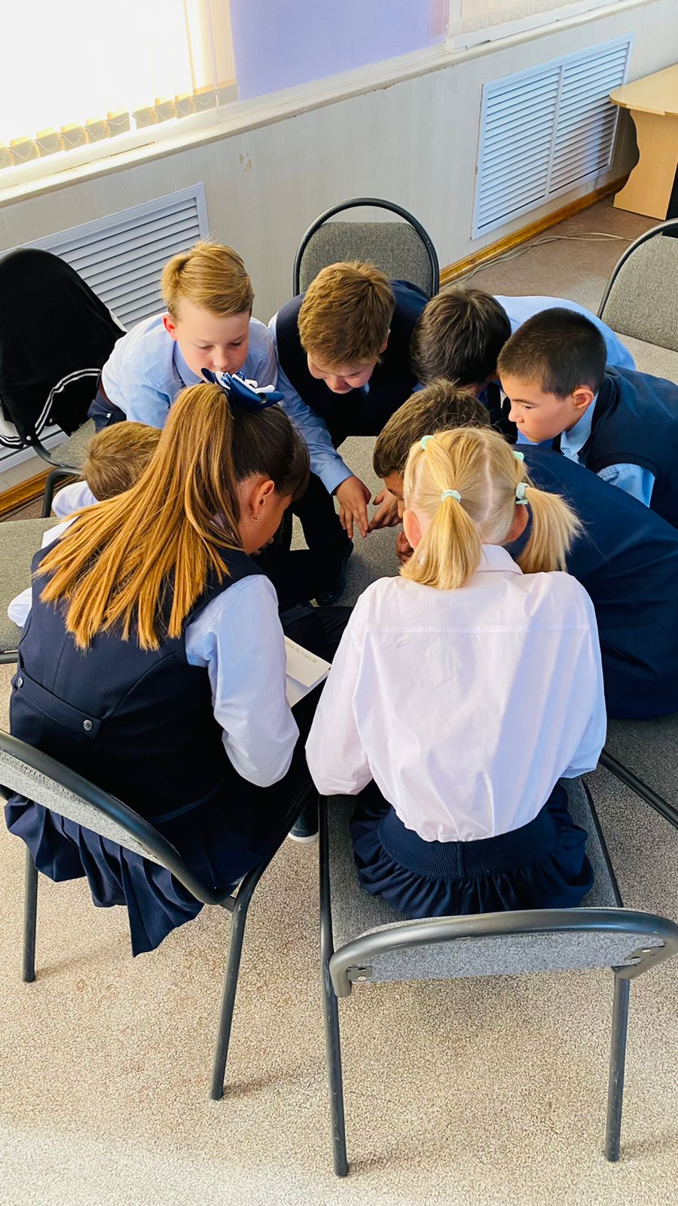
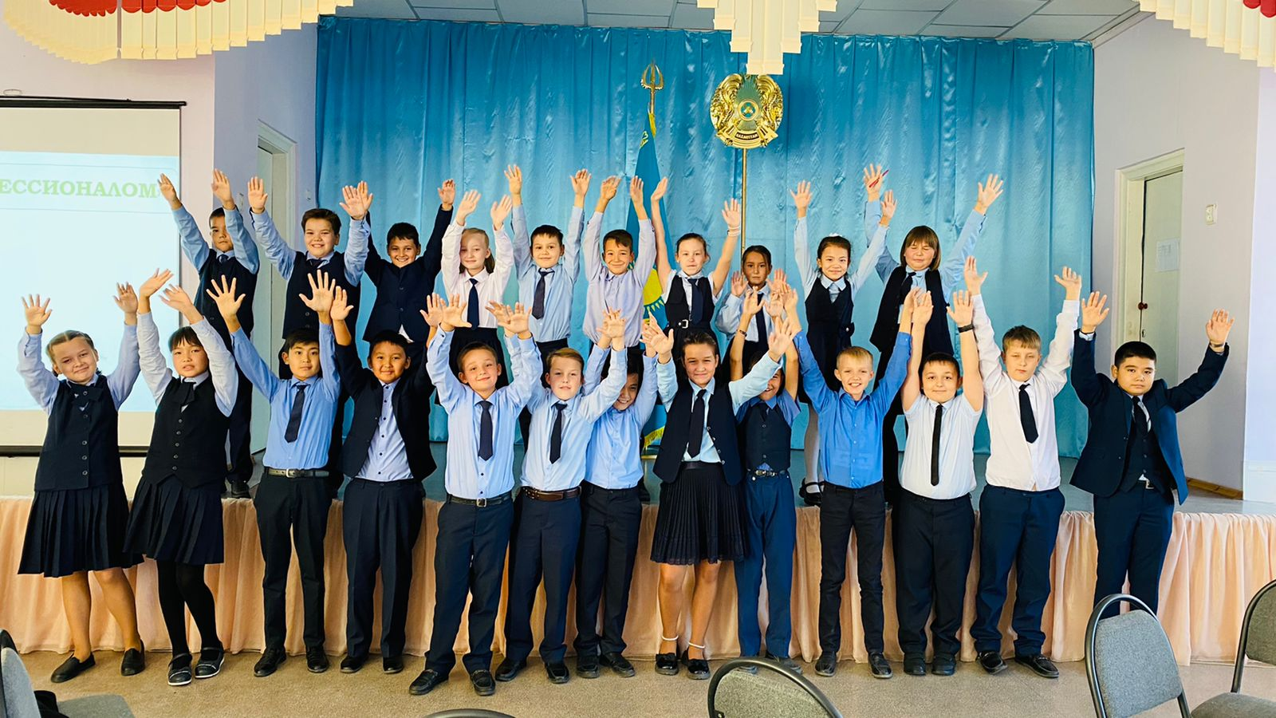
5 «А» класс
2022год.

